桥梁外观检查及荷载试验报告
委托单位 | 名称 | 尤溪县西城城市建设指挥部 | 合同编号 | HT02CB1600266
委托单位 | 地址 | 尤溪县 | 检查时间 | 2016.11.22～2016.11.23
工程名称 |  | 尤溪县光林中桥 | 工程地点 | 尤溪县
检查内容 |  | 桥梁外观检查及静动载试验 | 检查类别 | 委托检查
主要检测  检查依据 |  | 1.《混凝土结构试验方法标准》（GB/T 50152-2012）  2.《公路桥梁荷载试验规程》（JTG/T J21-01-2015）  3.《城市桥梁设计规范》（CJJ 11-2011）  4．《公路桥梁承载能力检测评定规程》（JTG/T J21-2011）  5.《城市桥梁养护技术规范》（CJJ 99-2003）
检查结果 |  | 一、外观检查结果  1.桥面系  排水系统：桥面部分5处泄水孔堵塞；全桥边梁侧面泄水管下端均未向外露出，排水直接侵蚀梁体。  全桥桥面系其余部件工作状态良好。  2.上部结构  1-1#梁底存在1处混凝土剥落；3-6#梁底和4-6#梁底各有1处白色晶体析出；3-4#梁底存在1处蜂窝麻面；3-11#梁梁底存在2处孔洞露筋锈蚀，其中1处波纹管裸露。  3.下部结构  桥台：0#台和4#台台帽存在水蚀、青苔滋生现象。  桥墩：1#、2#、3#墩盖梁处均存在不同程度水蚀、青苔滋生的现象；2#墩靠上游侧的挡块存在轻微开裂现象，裂缝长度10cm；3#墩盖梁下缘处存在1处蜂窝麻面。  支座：1-14#梁1#墩处、2-14#梁2#墩处、2-1#梁3#墩处各有1处支座存在轻微剪切变形。  二、静载试验结果  1.静载试验荷载效率  本次静载试验荷载效率为1.03～1.05，满足《公路桥梁承载能力检测评定规程》(JTG/T J21-2011)中所规定的0.95≤η≤1.05的要求。  （转下页）

批准： |  | 审核： |  | 校核： | *BarCode* | 项目负责：
（续上页）

（续上页）
检查结果 | 检测结果表明：桥梁的竖向一阶自振频率为6.28Hz，大于有限元分析得到的竖向一阶自振频率(4.28Hz)，表明桥梁实际成桥整体刚度满足设计要求。  2.动力响应试验结果  检测结果表明：在跑车工况下，车辆对桥梁的冲击系数μ=0.011~0.016，小于设计理论冲击系数0.308，满足设计要求。  四、荷载试验结果评定  静动载试验结果表明，尤溪县光林中桥结构性能满足设计荷载（城-A级）作用下的使用要求。
建议 | 1.建议对光林中桥目前存在的问题采取处理措施，主要包括以下方面：  (1)定期清除桥面泄水孔中的泥砂垃圾等杂物，保持排水通畅。  (2)对第3跨梁底孔洞露筋、波纹管裸露部位进行及时修复。  (3)对结构发生的混凝土剥落现象，应及时凿去表面松动的混凝土后进行修补。  (4)及时修复2#墩上游侧轻微开裂的挡块。  2.建议管养单位按照《城市桥梁养护技术规范》（CJJ 99-2003）的要求，对桥梁进行日常的维护和检查工作，确保桥梁的完好和安全使用。  （本栏以下空白）
备注 | 1.“主要检测检查依据”中编号1～2的标准为我司CMA计量认证范围标准。  2.“主要检测检查依据”中编号3～5的标准为我司CNAS检查机构认可范围标准。

批准： |  | 审核： |  | 校核： | *BarCode* | 项目负责：
(附 页)
- 目 录
第1章 目 录 3
1.1 工程概况 3
1.2 主要检测仪器 5
1.3 检测内容 5
1.4 检测目的 5
1.5 编号说明 5
第2章 桥梁现状病害检查 6
2.1 桥面系检查结果 6
第3章 桥梁静载试验 7
3.1 静载试验概况 7
3.1.1 试验荷载 7
3.1.2 加载工况及荷载效率 7
3.1.3 测点布置 8
3.1.4 加载过程 9
3.2 工况一测试结果 9
第4章 桥梁动载试验 12
4.1 自振特性试验 12
4.1.1 测点布置 12
4.1.2 试验结果与分析 12
检测概况及说明

工程概况
尤溪县光林中桥位于尤溪县西城镇光林村，为远期省道304与迎宾大道连接线工程上的一段，连接青印溪两岸。桥梁全长93米。桥面横向布置：18m=2.0m（人行道）+0.5m（路缘带）+4×3.25m（非机动车道）+0.5m（路缘带）+2.0m（人行道）。本桥上部结构采用4×20m先简支后桥面连续空心板，主梁横断面由14片空心板组成，中心桩号为K0+097，下部结构采用柱3Km/h式墩配钻孔灌注桩基础；起点桥台为U型台配刚性扩大基础，终点台为U型台配桩基础。两桥台处及交接墩上均设D80型伸缩缝。起终点台均设置6m长搭板。设计荷载：城-A级；人群荷载：3.5KN/m²。桥梁结构布置详见图1-1、图1-2。
为了解桥梁外观现状及结构性能是否满足设计要求，我公司受尤溪县西城城市建设指挥部委托，对该桥进行桥梁外观检查及静动载试验。
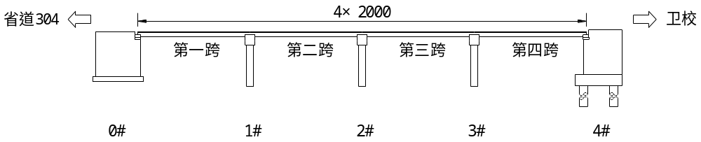
图1-1 光林中桥立面布置示意图（单位：cm）
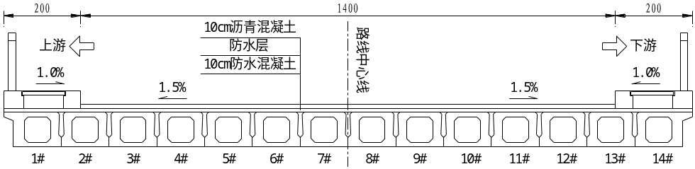
图1-2 光林中桥横断面布置示意图（单位：cm）
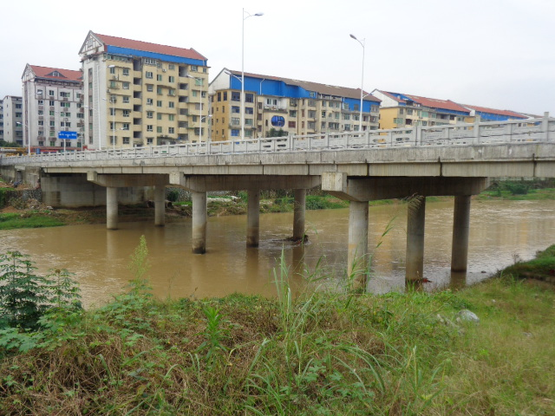
图1-3 光林中桥立面照
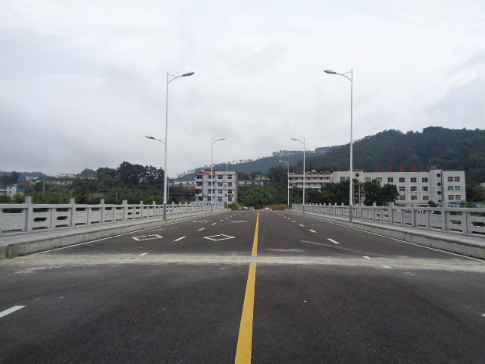
图1-4 光林中桥桥面照

主要检测仪器
现场主要检测仪器详见表1-1。
表1-1 现场主要检测仪器一览表
仪器名称 | 型号规格 | 管理编号
钢卷尺 | (0-5)m | (B)02-026
振弦读数仪 | BGK-408 | (B)05-071
百分表 | (0-30)mm | (B)02-196～(B)02-268
动态信号测试分析系统 | DH5920 | (B)05-106
裂缝宽度监测仪 | KON-FK(90) | (B)05-120

检测内容
(1)桥梁外观检查
(2)桥梁静载试验
(3)桥梁动载试验
(4)桥梁荷载试验结果评定及建议

检测目的
(1)通过对桥梁进行外观检查，了解桥梁的基本信息，检测已有病害和缺陷，全面了解桥梁技术状况。
(2)通过静载试验，测定桥梁结构在试验荷载所用下的控制断面内力（应力）和挠度，并与理论计算值比较，检验结构控制断面内力与挠度值是否满足设计与规范要求。
(3)通过桥梁动载试验，测定桥跨结构的动力特性，以评定结构的实际动力性能。
(4)通过对试验观测数据和试验现象的综合分析，对实际结构做出总体评价，为交工验收提供技术依据。
(5)通过对桥梁进行荷载试验，为本桥今后运营养护及长期健康状况评价提供结构原始参数。

编号说明
以省道304至卫校方向为前进方向，将桥梁跨编号为第一跨～第四跨，将桥梁墩台编号为0#台、1#墩～3#墩、4#台，将主梁按桥梁跨号及由左（上游）至右（下游）的顺序依次编号为N-1#～N-14#，N为跨号。例如2-3#主梁表示第二跨由上游向下游方向第3片梁。详见图1-1、图1-2。
（本页以下空白）

桥梁现状病害检查

桥面系检查结果
桥面系现状病害检查结果详见表2-1。除表中所述病害外，桥面系其余部件均未见明显异常，详见图2-5、图2-6。
表2-1 桥面系检查结果汇总表
构件类型 | 缺损及病害类型 | 缺损及病害描述 | 图示编号
排水系统 | 泄水孔阻塞 | 桥面共5处泄水孔均存在垃圾泥土等杂物阻塞 | 图2-1  图2-2
排水系统 | 梁体水蚀 | 全桥边梁侧面泄水管未向外延伸，排水直接侵蚀梁体 | 图2-3  图2-4
（本页以下空白）

桥梁静载试验

静载试验概况
桥梁静力荷载试验，主要是通过测试桥梁结构在静力试验荷载作用下的变形和应力（应变），用以确定桥梁结构的实际工作状态与设计期望值是否相符。它是检验桥梁结构受力特征的最直接和最有效的手段和方法。本次试验以第4跨简支跨为试验跨。

3.1.1 试验荷载
根据桥梁结构现状，本次静载试验采用汽车加载方式，在荷载效率η范围内对桥梁加载吨位进行计算，最后确定采用3部重车进行静载试验，现场实际所用加载车辆技术指标及轴重详见表3-1、表3-2。
表3-1 加载车辆技术指标
车编号 | 车牌号 | 轴距(m) |  | 轮距(m)
车编号 | 车牌号 | 1-2轴 | 2-3轴 | 1轴 | 2、3轴
1# | 闽G17005 | 3.65 | 1.35 | 2.00 | 1.90
2# | 闽G17055 | 3.65 | 1.35 | 2.00 | 1.90
3# | 闽G16915 | 3.65 | 1.35 | 2.00 | 1.90
表3-2 加载车辆轴重明细表
车编号 | 车牌号 | 轴重(kN) |  | 总重(kN)
车编号 | 车牌号 | 1轴 | 2、3轴 | 总重(kN)
1# | 闽G17005 | 87.5 | 350.0 | 437.5
2# | 闽G17055 | 83.8 | 335.1 | 418.9
3# | 闽G16915 | 89.4 | 357.8 | 447.2

3.1.2 加载工况及荷载效率
本次试验的主要目的是检验桥梁的结构性能是否满足规范要求，对测试截面，按照内力等效的原则，按内力影响线布置试验荷载，试验荷载效率不小于0.95且不大于1.05。
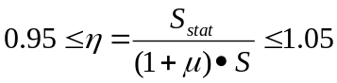
式中：η－静力试验荷载效率；
S_{stat}－试验荷载作用下，某一检测项目的计算值；
S－设计标准荷载作用下相应检测项目的计算值（不计冲击系数）；
μ－设计计算取用的冲击系数。
本次荷载试验分2个工况进行，荷载效率为1.03～1.05，静载试验荷载效率满足规范要求，各工况加载内容及试验荷载效率具体情况详见表3-3所示，具体加载工况及车辆布置详见图3-1～图3-2所示。
表3-3 各工况加载内容及试验荷载效率一览表
工况  编号 | 试验工况内容 | 量测内容 | 设计理论值（kN*m） | 试验理论值（kN*m） | 荷载效率
工况一 | 下游侧跨中最大正弯矩 | 挠度、应变 | 331.3 | 341.4 | 1.03
工况二 | 上游侧跨中最大正弯矩 | 挠度、应变 | 356.4 | 373.7 | 1.05
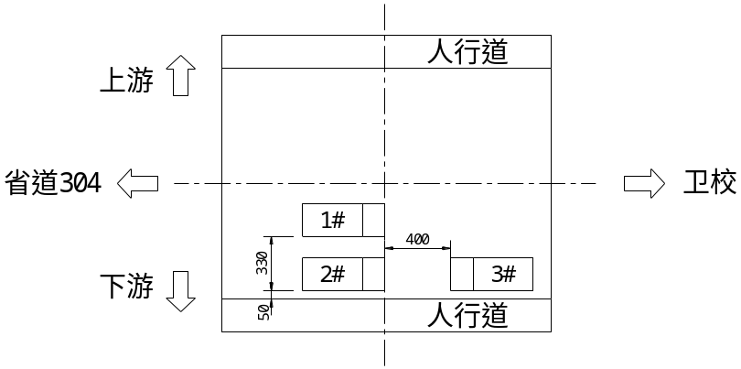
图3-1 工况一车辆布置图（单位：cm）
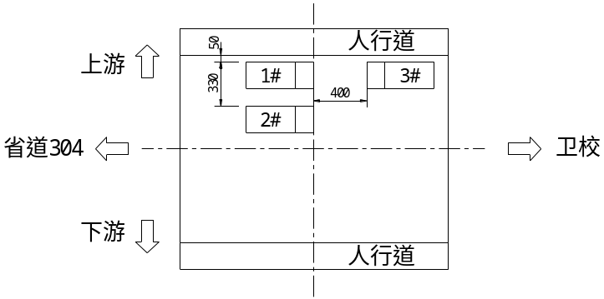
图3-2 工况二车辆布置图（单位：cm）

3.1.3 测点布置
(1)挠度测点布置
主梁挠度测试采用百分表观测，挠度测试截面为第4跨跨中截面，截面测点布置及编号如图3-3所示。
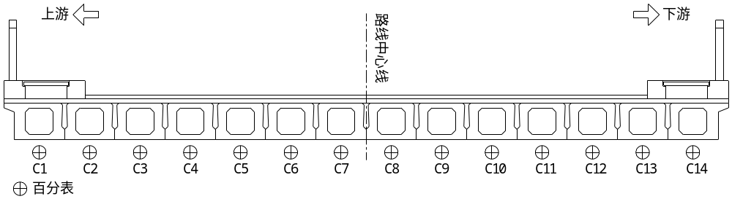
图3-3 截面挠度测点布置图
(2)应变测点布置
应变测试采用振弦式应变计以及振弦读数仪，应变测试截面为跨中截面，截面测点布置及编号如图3-4所示。
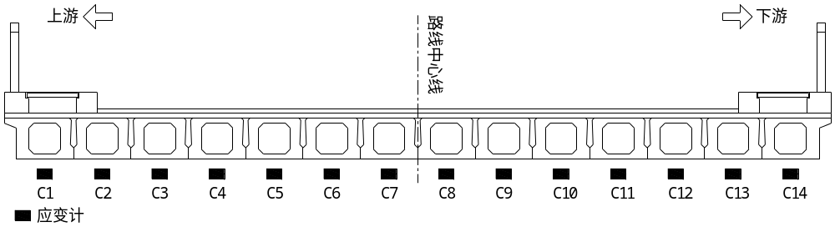
图3-4 截面应变测点布置图

3.1.4 加载过程
按工况分级加载原则，加载时先进行工况一一级加载，待加载稳定后，测读控制截面主要测点应变和挠度，并观察重点部位工作现状；满足试验控制标准后，继续下级加载，直至满载，稳定后检测应变及挠度的发展情况，读数完毕后，加载车退出桥跨，待桥梁恢复变形稳定后，进行读数，检测应变及挠度的恢复情况。按照同前所述步骤进行其余工况加载，并量测各测试项目。现场试验实况详见附件所示。

工况一测试结果
(1)挠度测试结果
工况一测试截面测点挠度检测结果详见表3-4、图3-5。检测结果表明，所测主梁的挠度校验系数在0.39～0.47之间，满足《公路桥梁承载能力检测评定规程》中规定的校验系数小于1.0的要求。所测主梁的最大相对残余变形为4.81%，满足《公路桥梁承载能力检测评定规程》中规定的残余变形限值要求(限值20%)，恢复状况良好。
表3-4 工况一挠度检测结果汇总表
测点号 | 实测值(mm) |  |  | 满载理论值(mm) | 校验  系数 | 相对残余变形（%）
测点号 | 总变形 | 弹性变形 | 残余变形 | 满载理论值(mm) | 校验  系数 | 相对残余变形（%）
C5 | 0.97 | 0.97 | 0.00 | 2.34 | 0.41 | 0.00%
C6 | 1.28 | 1.28 | 0.00 | 3.08 | 0.42 | 0.00%
C7 | 1.64 | 1.64 | 0.00 | 4.01 | 0.41 | 0.00%
C8 | 2.03 | 2.03 | 0.00 | 5.16 | 0.39 | 0.00%
C9 | 2.50 | 2.50 | 0.00 | 5.9 | 0.42 | 0.00%
C10 | 2.80 | 2.80 | 0.00 | 6.74 | 0.42 | 0.00%
C11 | 3.29 | 3.28 | 0.01 | 7.05 | 0.47 | 0.30%
C12 | 3.10 | 3.10 | 0.00 | 7.27 | 0.43 | 0.00%
C13 | 2.91 | 2.77 | 0.14 | 6.79 | 0.41 | 4.81%
C14 | 2.87 | 2.80 | 0.07 | 6.70 | 0.42 | 2.44%
备注 | 表中挠度向下为正值。

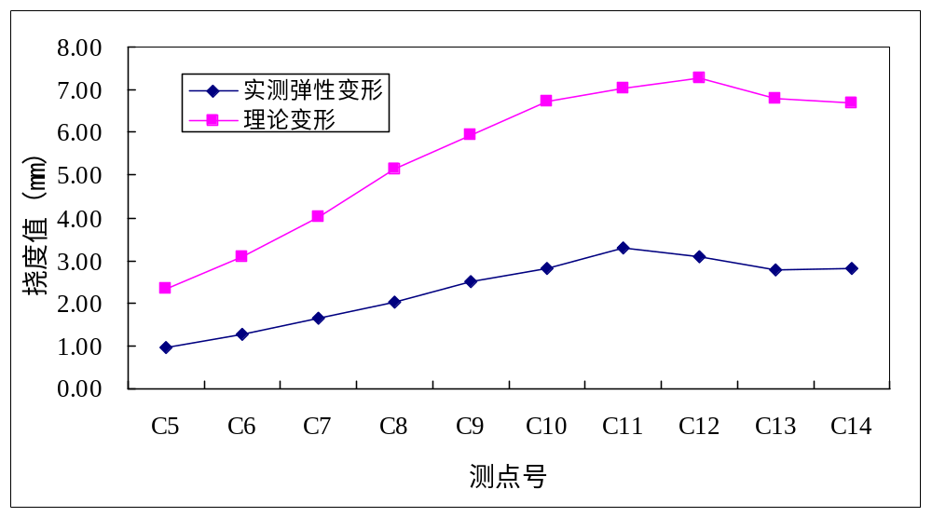
图3-5 工况一挠度实测值与理论计算值的关系曲线
(2)应变测试结果
工况一测试截面测点应变检测结果详见表3-5、图3-6。检测结果表明，所测主梁的应变校验系数在0.07～0.52之间，满足《公路桥梁承载能力检测评定规程》规定的校验系数小于1.0的要求。所测构件的最大相对残余应变为5.88%，满足《公路桥梁承载能力检测评定规程》中规定的残余应变限值要求(限值20%)，恢复状况良好。
表3-5 工况一应变检测结果汇总表
测点号 | 实测值(με) |  |  | 满载理论值  (με) | 校验  系数 | 相对残余应变（%）
测点号 | 总应变 | 弹性应变 | 残余应变 | 满载理论值  (με) | 校验  系数 | 相对残余应变（%）
C5 | 15 | 15 | 0 | 29 | 0.52 | 0.00%
C6 | 17 | 16 | 1 | 41 | 0.39 | 5.88%
C7 | 4 | 4 | 0 | 55 | 0.07 | 0.00%
C8 | 24 | 24 | 0 | 84 | 0.29 | 0.00%
C9 | 29 | 29 | 0 | 93 | 0.31 | 0.00%
C10 | 10 | 10 | 0 | 104 | 0.10 | 0.00%
C11 | 40 | 40 | 0 | 101 | 0.40 | 0.00%
C12 | 43 | 42 | 1 | 104 | 0.40 | 2.33%
C13 | 34 | 34 | 0 | 90 | 0.38 | 0.00%
C14 | 41 | 41 | 0 | 84 | 0.49 | 0.00%

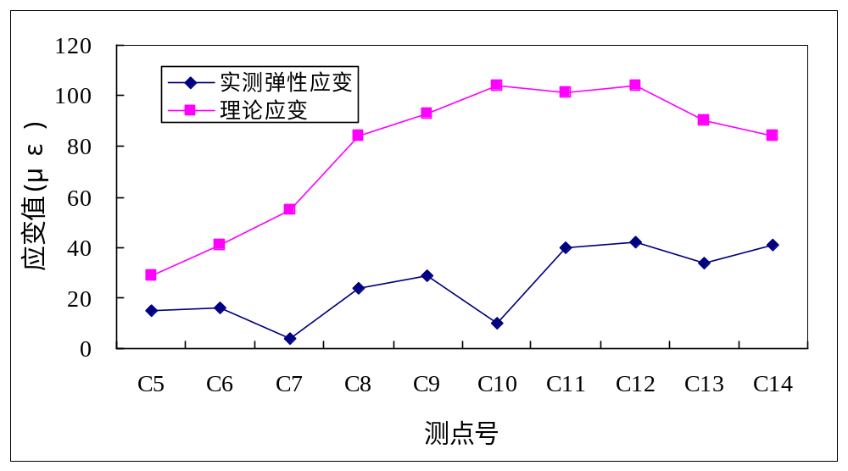
图3-6 工况一应变实测值与理论计算值的关系曲线
(3)结构工作状况观测
试验过程中，桥梁各部件工作状况未见明显异常。

（本页以下空白）

桥梁动载试验
采用环境随机振动法测定桥跨结构由于桥址处风荷载、地脉动等随机荷载激振而引起的桥梁结构微幅振动响应，以分析桥跨结构的自振特性。

自振特性试验

4.1.1 测点布置
在试验跨4等分点位置各放置1个竖向加速传感器，测点布置详见图4-1。本次试验采样频率为100Hz，采样时间为10分钟。

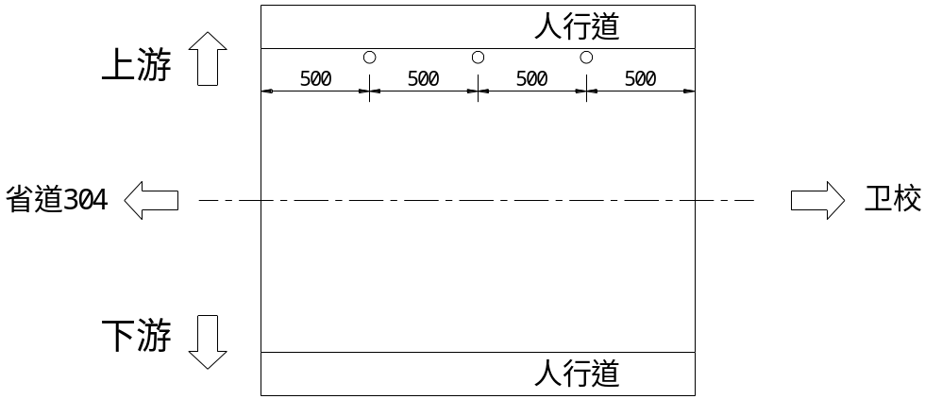
图4-1 传感器测点平面布置图（单位：cm）

4.1.2 试验结果与分析
（本页以下空白）

